

Shazady Jearim López González

Redacción en español

Alejandra Torres López

Licenciatura En Medicina Veterinaria y Zootecnia

Cuatrimestre 1º



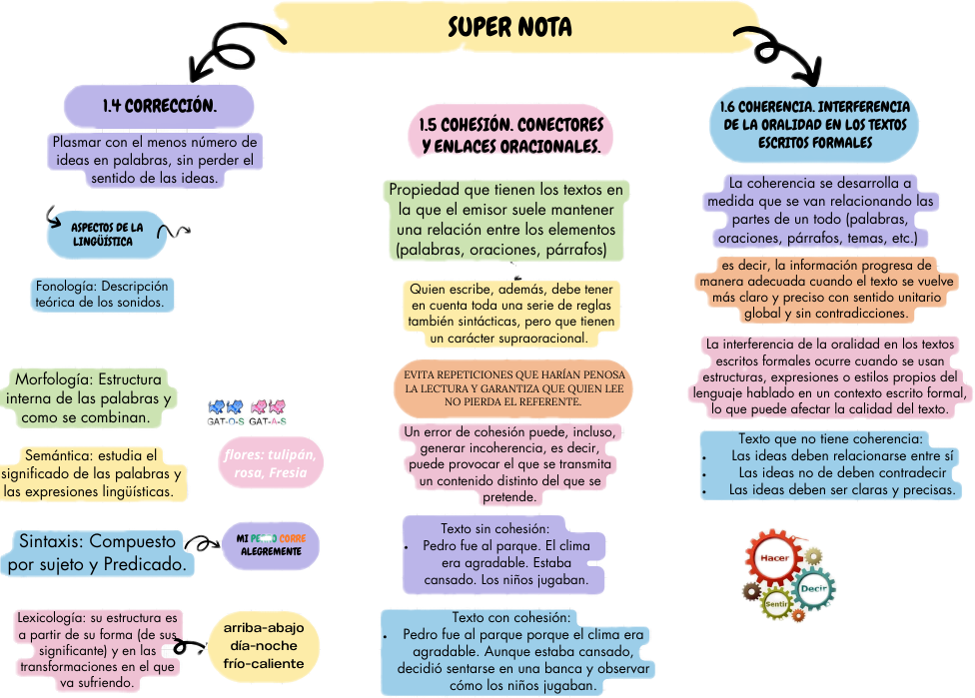

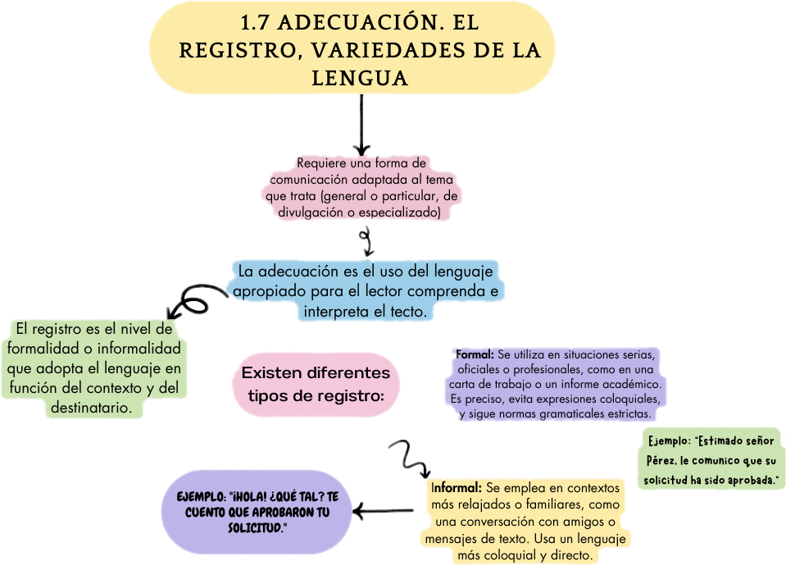

UNIVERSIDAD DEL SURESTE